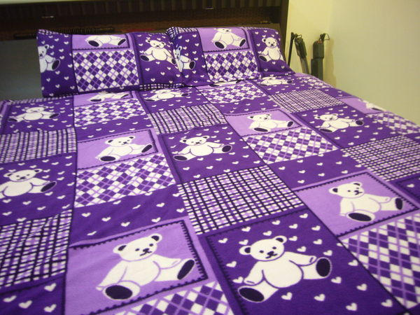
熊寶貝3*6尺剩3組
3*6尺紫色卡通貓咪-剩1組~~~~~沒圖片
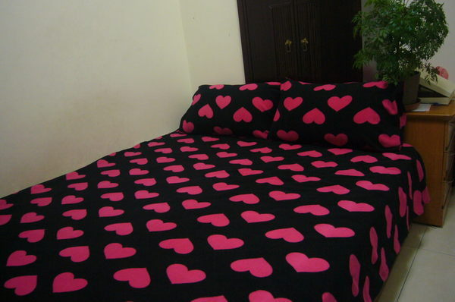
黑底紅心5*6尺
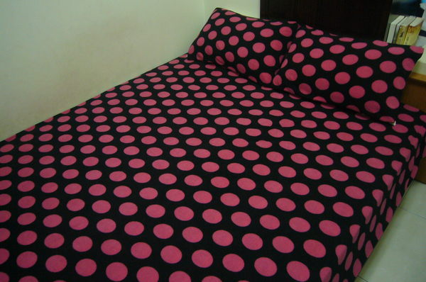
5*6尺黑底紅點
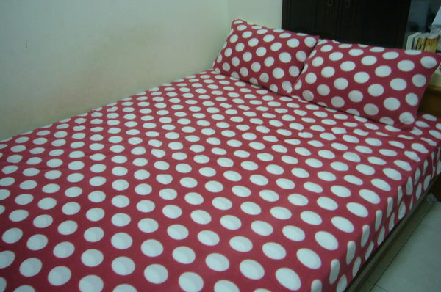
5*6尺粉紅底白點
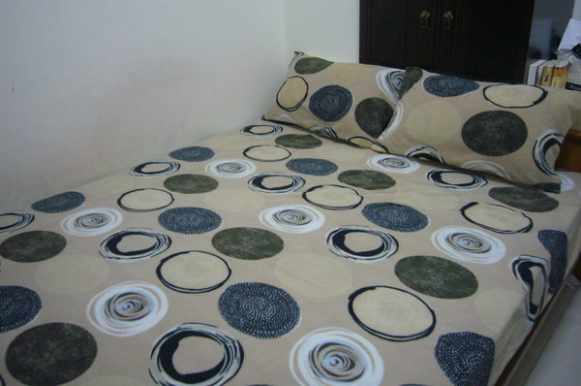
5*6尺普普風卡其色
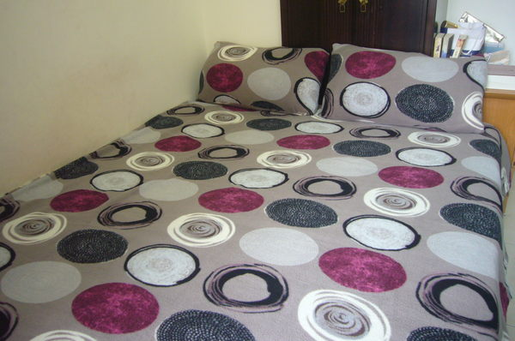
5*6尺普普風灰色
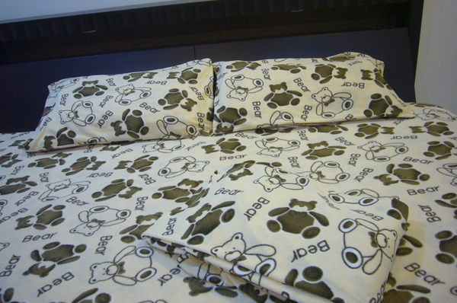
奶油熊5*6尺及6*6尺~有兩種尺寸
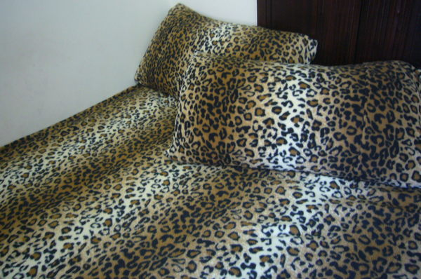
黃金豹紋5*6尺
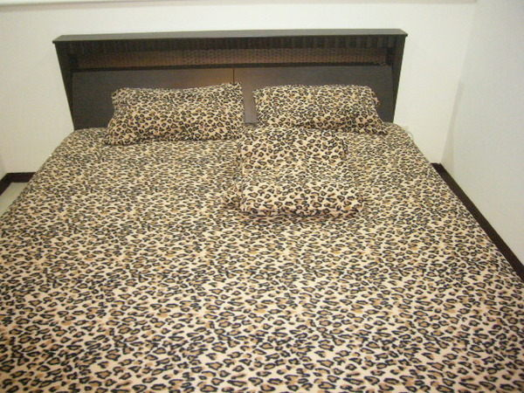
浪漫豹紋5*6尺及6*6尺~有兩種尺寸-另有6*6尺加厚版
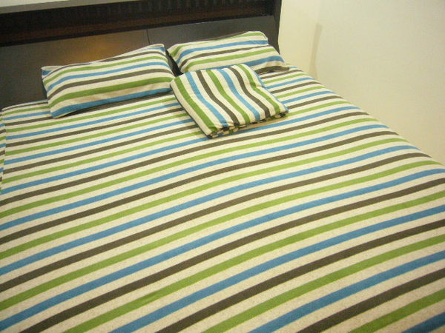
時尚條紋5*6尺及6*6尺~有兩種尺寸
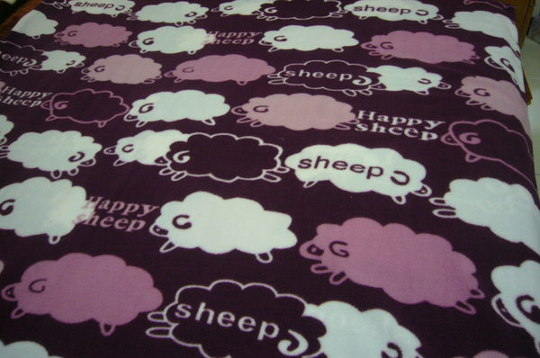
5*6尺紫色吉羊羊
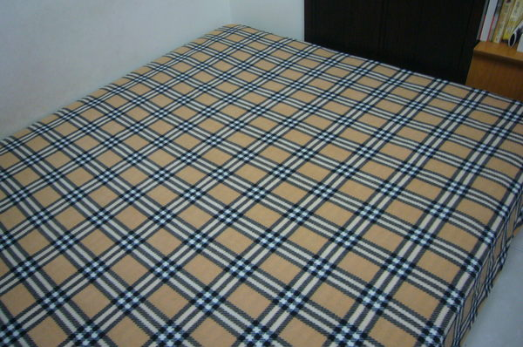
英倫風黃格5*6尺及6*6尺~有兩種尺寸-另有6*6尺加厚版
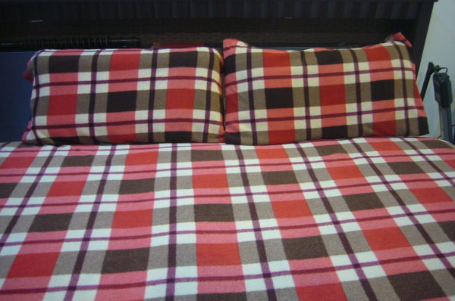
5*6尺英倫風橘格
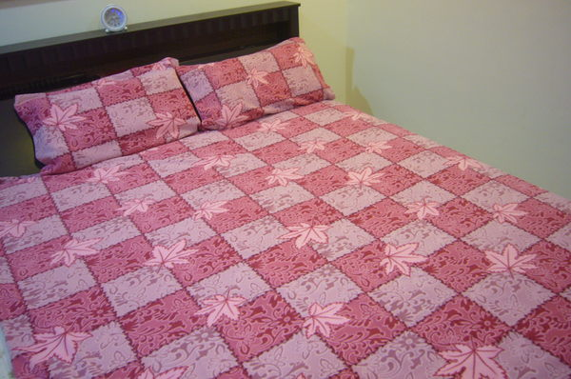
5*6尺粉格楓葉加厚版-剩1組
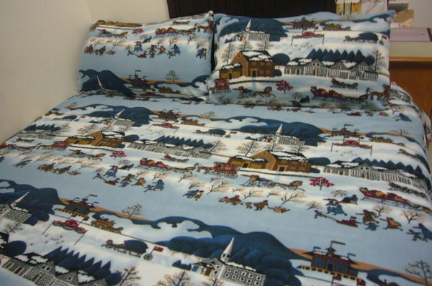
5*6尺北歐風情
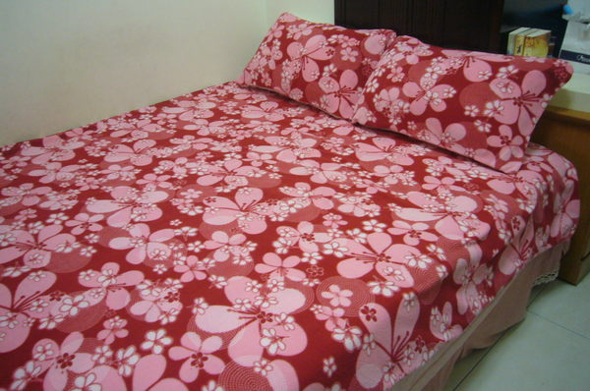
5*6尺紅褐色幸運草
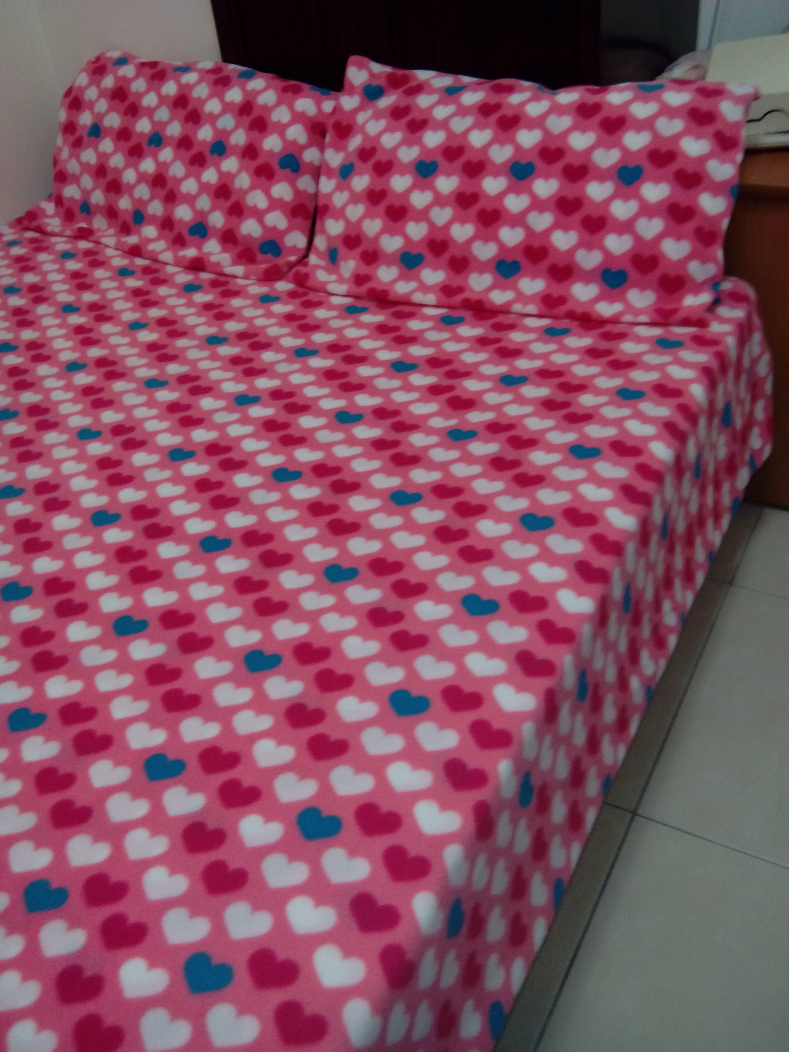
三色愛心6*6尺
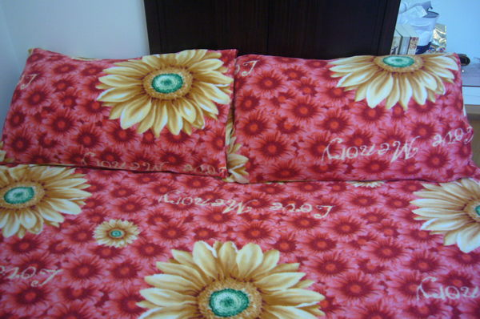
紅色向日葵6*6尺
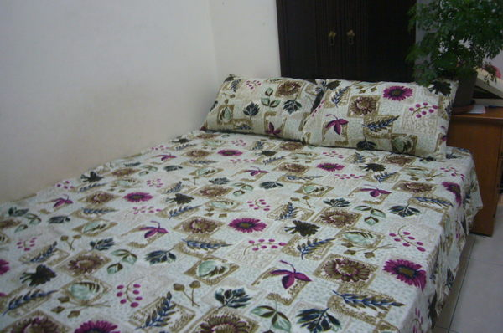
花與葉6*6尺
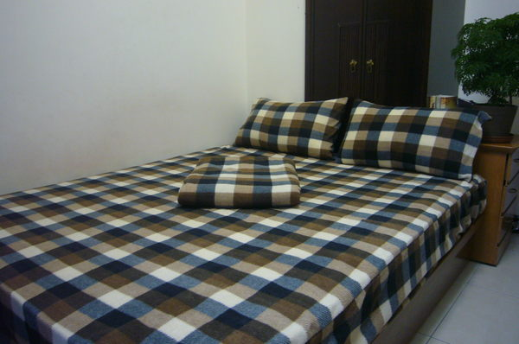
日式藍格紋6*6尺
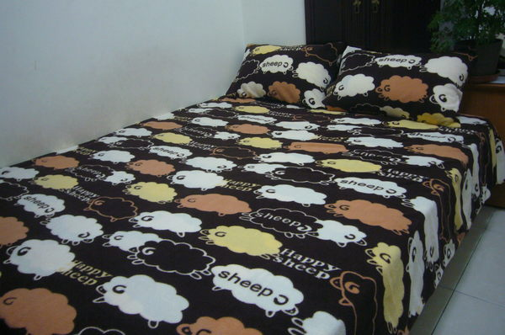
咖啡吉羊羊6*6尺
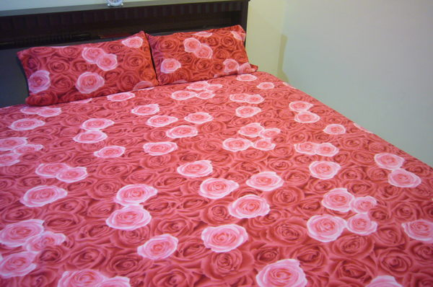
紅玫瑰6*7尺-剩1組
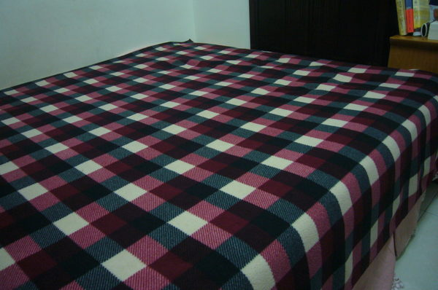
6*7尺英倫(酒紅格紋)雪衣毯
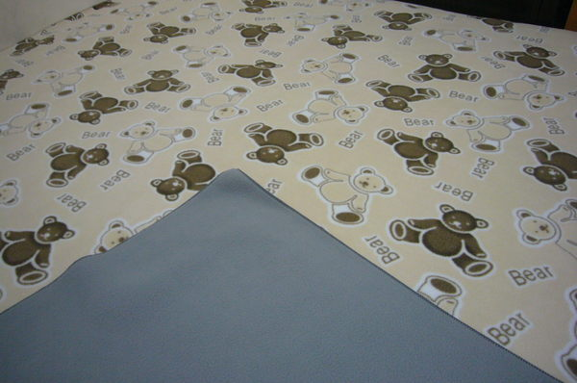
6*7尺奶油熊雪衣毯
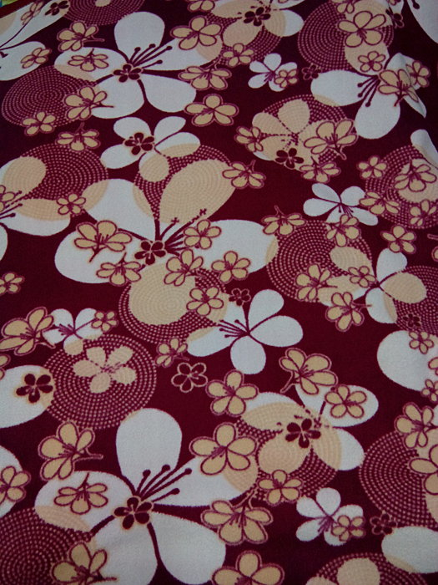
6*7尺紅褐色幸運草雪衣毯
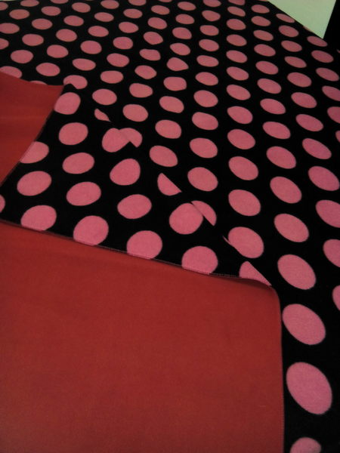
6*7尺黑底紅點雪衣毯
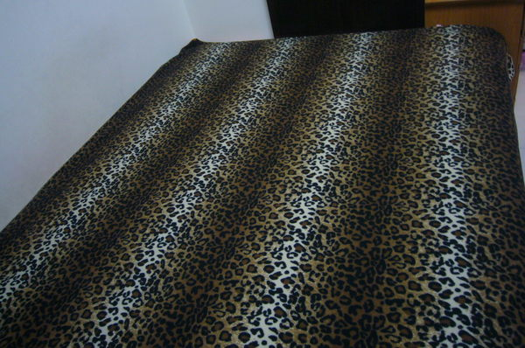
6*7尺黃金豹紋雪衣毯
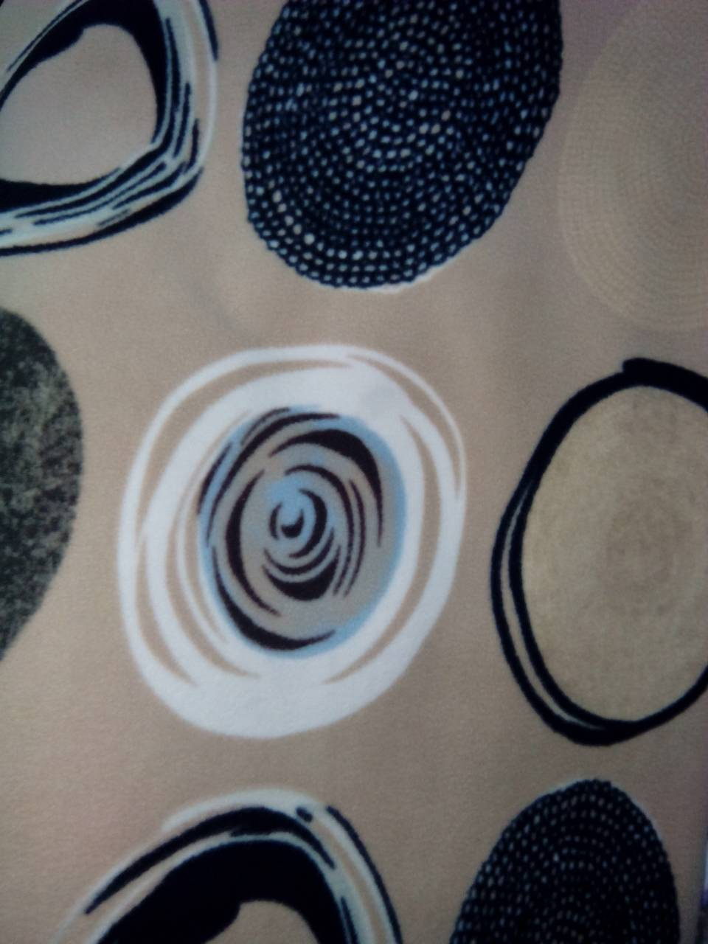
6*7尺普普風(卡其色)雪衣毯
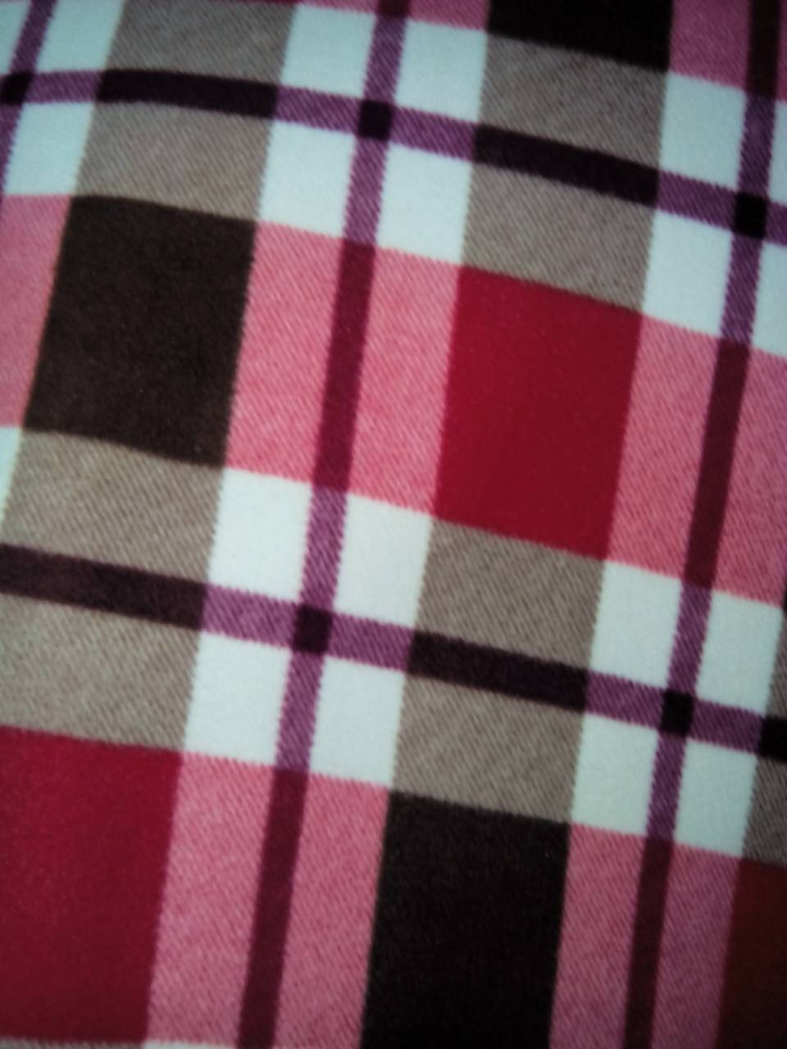
6*7尺英倫(橘紅格紋)雪衣毯
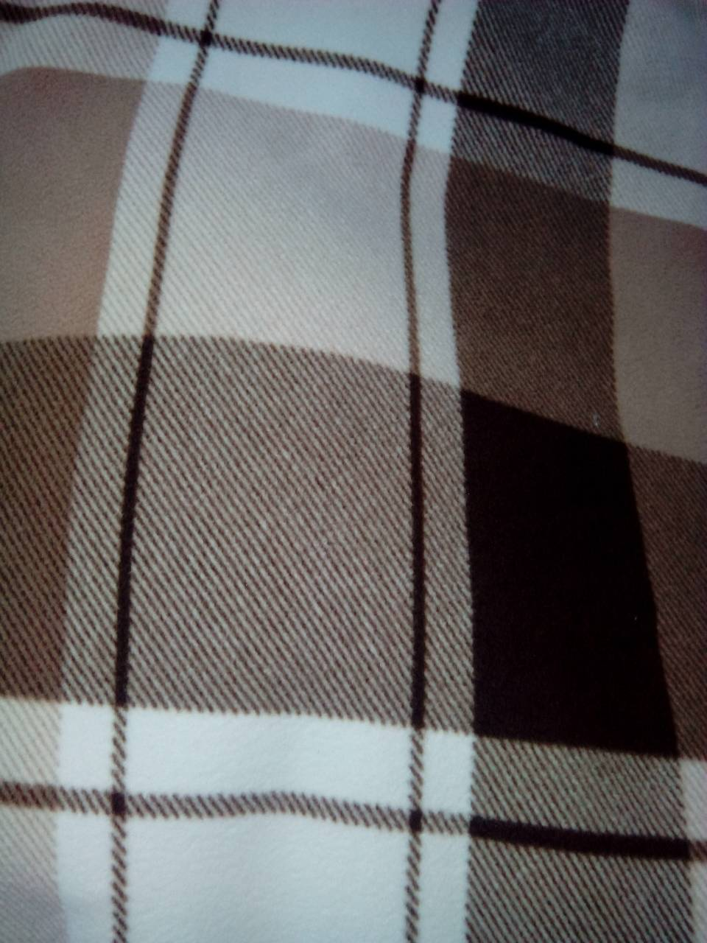
6*7尺日式格紋雪衣毯
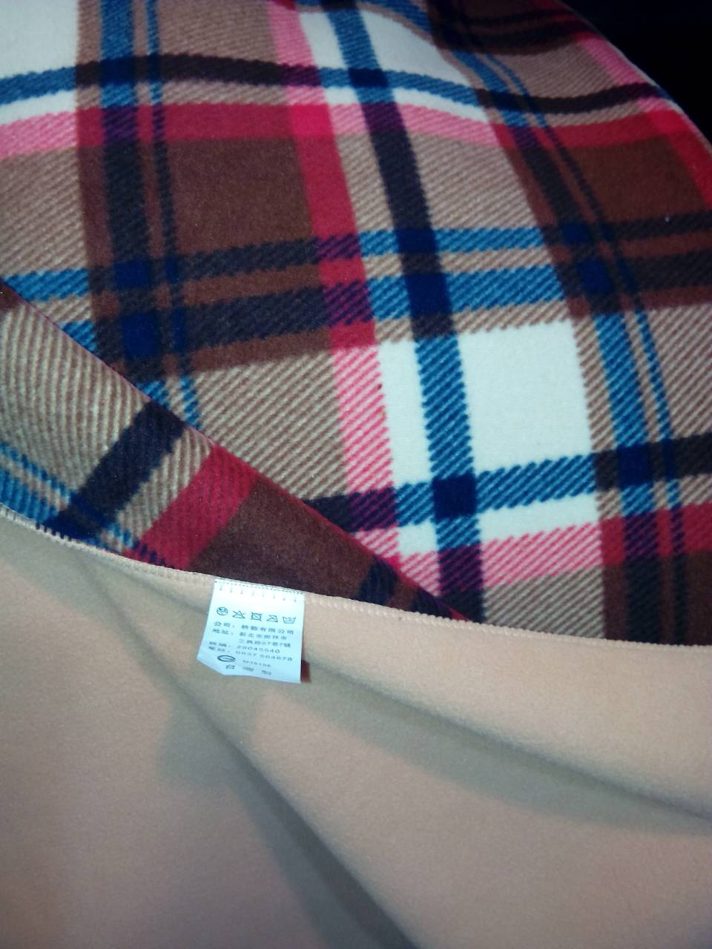
6*7尺蘇格蘭(咖啡格紋)雪衣毯
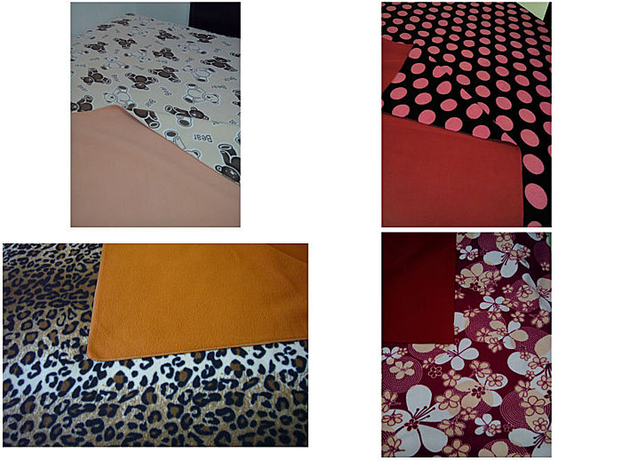
6*7尺雪衣毯內裡圖片
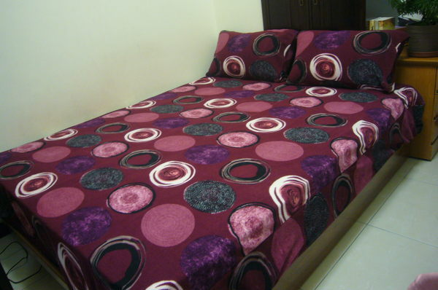
7*8尺普普風酒紅色被套-1件
7*8尺英倫黃格被套-2件
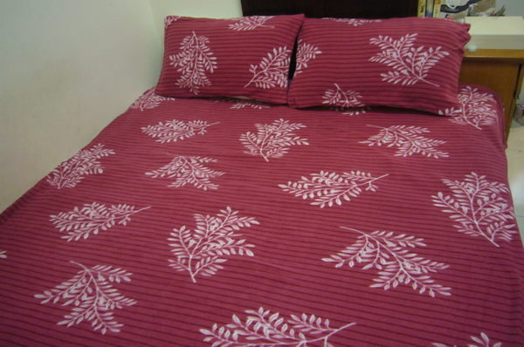
7*8尺落葉紛飛被套-1件
7*8/尺紅色向日葵被套-2件
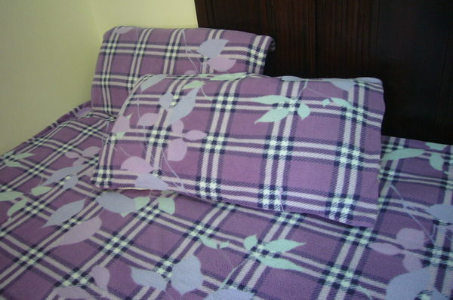
7*8尺紫色樹葉格被套-1件
7*8尺浪漫豹紋被套-1件


上面2張照片內是刷毛床包組 下面2張底是舖雪衣毯
溫暖舒服到都一直賴在床上啦~~~真的好用才敢大聲說~~~~~讚喔!!!!
3*6尺床包3件1組特價:900元~售完即停
5*6尺床包4件1組特價:1000元
5*6尺加厚版清倉價:1200元只剩1組備貨量
6*6尺床包4件1組特價:1200元
6*6尺加厚版清倉價:1390元~各剩1組備貨量
6*7尺特價特價:1500元~只剩1組備貨量
7*8尺特製加大被套1件式特價:800元2件促銷價:1500元
6*7尺雪衣毯每件特價:800元一次訂購2件促銷特價:1500元
~~~凡訂購2組以上免收運費，單組(件)需自付運費100元~~
~~促銷商品滿3組免運費~~
- 凡訂購成功已出貨後，商品本身若無瑕疵恕不接受退換貨。
- 促銷價商品一次需訂購3組，雪衣毯促銷商品也可搭配床包商品任1組，即可享有免運費服務。
- 促銷商品備貨量都註明在花色最後面，售完不補。
- 以上價格均不含開發票之價格 如有不便 敬請見諒!!
~~以上若有造成不便之處敬請見諒~~
本館商品均由台灣工廠生產及配送，品質有保證!!
訂購完成後請先匯款，確認匯款即可儘速出貨配送!!
聯絡人:曹惠蘭 9:30~21:30都可來電訂購!
電話:0913-237-299
郵局帳戶:028123-1 002591-5

